**Практическая работа №9**

Исследование сайта <https://raketacn.ru>. Описывание багов.

ОС Windows 10

Версия 22H2

Сборка ОС 19045.3570

Браузер Google Chrome Версия 119.0.6045.160 (Официальная сборка), (64 бит)

**Предусловия:**

1. Включить компьютер
2. Открыть браузер Google Chrome
3. Открыть сайт <https://raketacn.ru>.

**ID: BR0001**

**Название**: при увеличении масштаба сайта кнопка «Личный кабинет» в хедере уходит из поля видимости, перестает быть доступной.

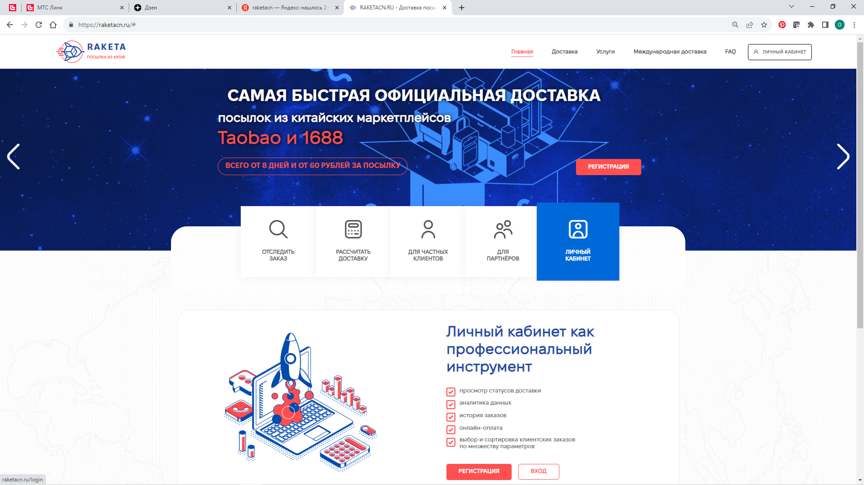

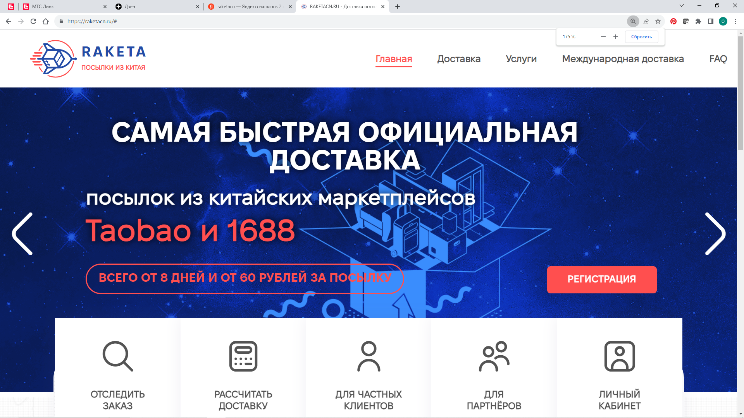

**Описание**: при увеличении масштаба сайта кнопка «Личный кабинет» в хедере уходит из поля видимости, перестает быть доступной.

**Шаги:**

1. Изучить хедер главной страницы.
2. зажать кнопку клавиатуры «Ctrl»+крутить колесико мыши вперед – увеличить масштаб.
3. Изучить хедер главной страницы после увеличения масштаба до 175%.

**Ожидаемый результат**: страница адекватно реагирует на изменение масштаба – все элементы остаются в поле зрения. Кнопка «Личный кабинет» доступна для нажатия.

**Фактический результат:** при увеличении масштаба сайта до 175% кнопка «Личный кабинет» в хедере уходит из поля видимости, перестает быть доступной.

**Окружение**: Windows 10 (сборка 19045.3570)

**Серьезность**: Major.

**Приоритет**: high.

**ID: BR0002**

**Название**: панель с кнопками навигации по сайту выходит за края отрисованной рамки.

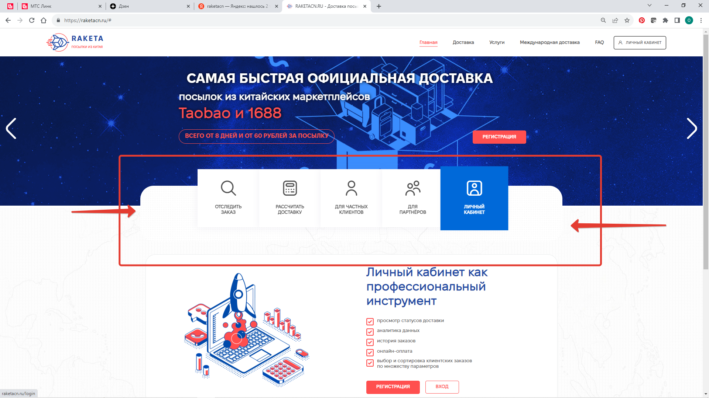

**Описание**: панель с кнопками навигации по сайту выходит за края отрисованной рамки.

**Шаги:**

1. Изучить визуальное представление страницы.

**Ожидаемый результат**: панель с кнопками навигации по сайту встроена в границы отрисованной рамки.

**Фактический результат:** панель с кнопками навигации по сайту выходит за края отрисованной рамки.

**Окружение**: Windows 10 (сборка 19045.3570)

**Серьезность**: Minor.

**Приоритет**: low.

**ID: BR0003**

**Название**: кнопка «Доставка» в хедере страницы не реагирует на нажатие. Переход не осуществляется.



**Описание**: кнопка «Доставка» в хедере страницы не реагирует на нажатие. Переход не осуществляется.

**Шаги:**

1. Нажать на кнопку «Доставка».

**Ожидаемый результат**: кнопка «Доставка» в хедере страницы реагирует на нажатие. Переход осуществляется в соответствующий раздел сайта.

**Фактический результат:** кнопка «Доставка» в хедере страницы не реагирует на нажатие. Переход не осуществляется.

**Окружение**: Windows 10 (сборка 19045.3570)

**Серьезность**: Major.

**Приоритет**: High.

**ID: BR0004**

**Название**: кнопка «Услуги» в хедере страницы не реагирует на нажатие. Переход не осуществляется.



**Описание**: кнопка «Услуги» в хедере страницы не реагирует на нажатие. Переход не осуществляется.

**Шаги:**

1. Нажать на кнопку «Услуги».

**Ожидаемый результат**: кнопка «Услуги» в хедере страницы реагирует на нажатие. Переход осуществляется в соответствующий раздел сайта.

**Фактический результат:** кнопка «Услуги» в хедере страницы не реагирует на нажатие. Переход не осуществляется.

**Окружение**: Windows 10 (сборка 19045.3570)

**Серьезность**: Major.

**Приоритет**: High.